3-1

设原问题中函数自变量矩阵为X，因变量矩阵为Y，插值点矩阵为x，用前i+1个插值点作Lagrange插值多项式如下图所示，于是矩阵中元素value（i，j）的值表示i+1次Lagrange插值函数在插值点x（j）处的计算值。

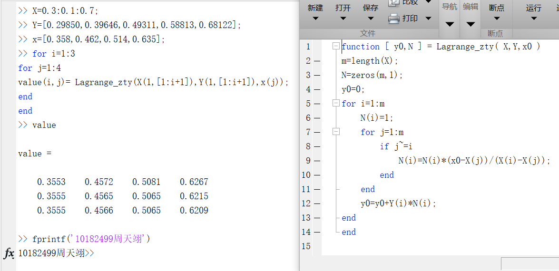

3-2

Neville算法和Aitken算法流程大致相同，只需将课本Neville算法中的通项改作：



如此即得到Aitken算法代码。分别用Neville算法和Aitken算法计算3-1的问题，结果如图，在四位精度下两种算法的结果和3次Lagrange插值公式一致。

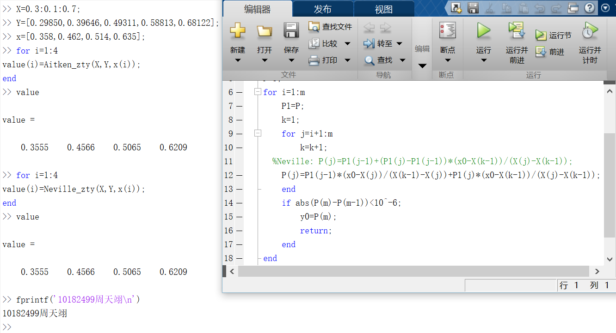

3-3

如图，Runge现象得到验证；对分段区间中的每一段函数线性拟合然后计算，插值函数值和误差值如图所示。由于函数是偶函数，所以函数值和误差在、两处相等；而分段越精细，误差越小，所以第三列的error_value误差值最小。

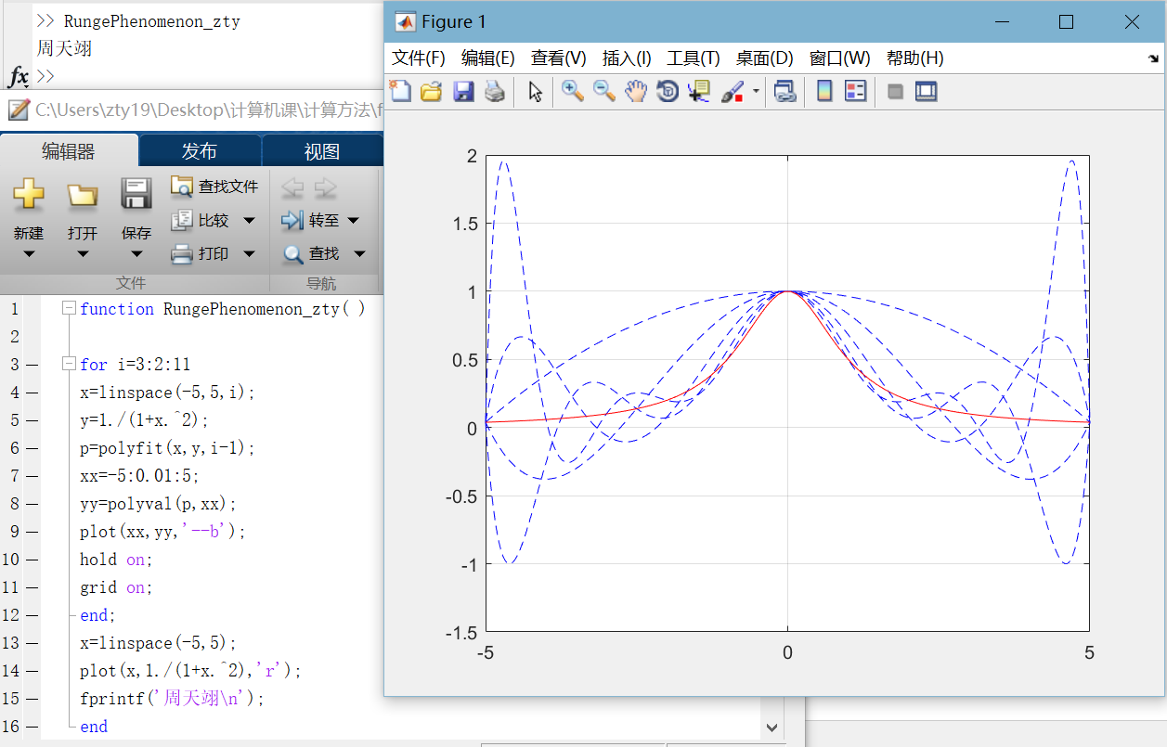

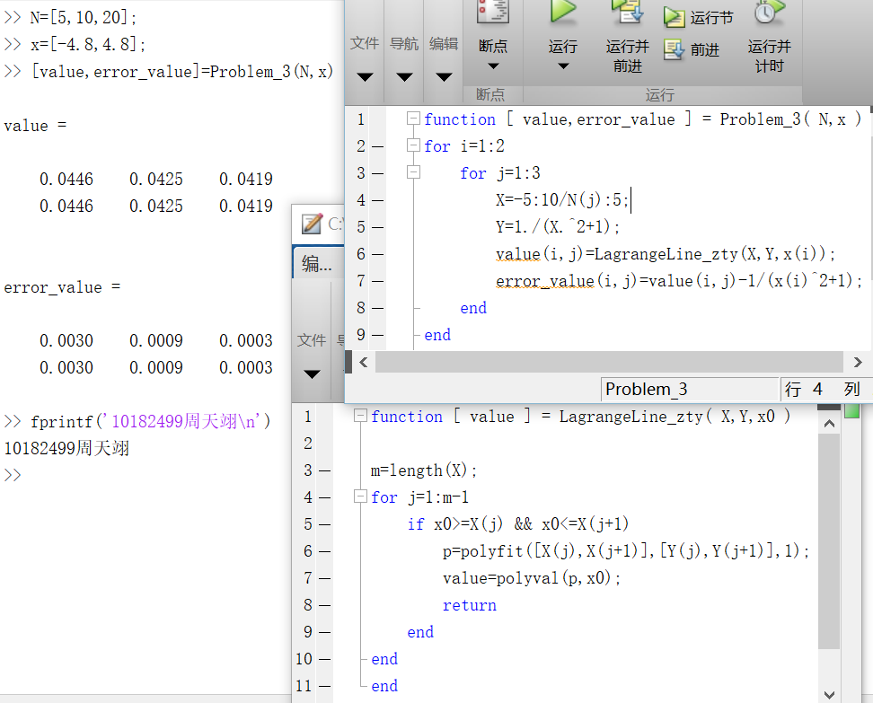

实验心得体会：

3-1：Lagrange插值公式形式简洁，逻辑结构简单易于编写程序，在采用高次插值时精度优秀，但在加入新插值点时有计算量浪费的问题；

3-2：Aitken逐步插值算法可以解决此问题，在相同精度的情况下可以复用之前的计算结果，但逻辑结构比Lagrange算法稍难，同时应注意终止条件，即在精度满足条件或所有插值点都已迭代的情况下可以终止计算；

3-3：Runge现象表明对函数进行多项式拟合时并非次数越高越好，非常有趣。在分段线性拟合时，对函数区间划分越精细得到的精确度越高。